Мерзімі:
Білім беру саласы: «Қатынас»
Тараулар: Сауат ашу және жазу.
Тақырыбы: Мекені-жер. «Ее дыбысы және әрпі»
Мақсаты: Жаңа Е дыбысымен таныстыра отырып, оларды дұрыс буынға бөлуін қадағалау. Қолдарын әдемі жазуға үйрету және қызығушылығын арттыру. Дыбыстық талдау жасауға, сауатты жазуға үйрету.
Әдіс-тәсілдер:Әңгімелеу,сұрақ-жауап,түсіндіру.
Керекті құралдар: текшелер, сюжетті суреттер,таяқша, моншақ.

Әрекет  кезеңдері | Тәрбиешінің әрекеті | Балалардың әрекеті
Мотиватцилық-қозғаушылық | Ұйымдастыру кезеңі. Амандасу. Шаттық шеңбері:  Әліпбидегі өткен әріптерді қайталату.  Сұрақ-жауап:  - Қазақ тілінде неше әріп бар?  - Неше дыбыс бар?  - Дыбыс дегеніміз не?  - Дауысты дыбыстар?  - Ал дауыссыздар ше?  - Дауысты, дауыссыз дыбыстар қандай текшемен белгіленеді?  - Әріп дегеніміз не? | Шаттық шеңберіне тұрып өлең шумағын айтады.  Өткен әріптерді хормен айтады.  Өткен сабақты естеріне түсіріп, сұрақтарға жауап береді.
Ұйымдастыру– іздестіру | Əліппе-дəптермен жұмыс.  1-тапсырма. Сурет желісімен балаларға сұрақ қойылады.  - Балалар, мына суреттерге назар салып қарайық.  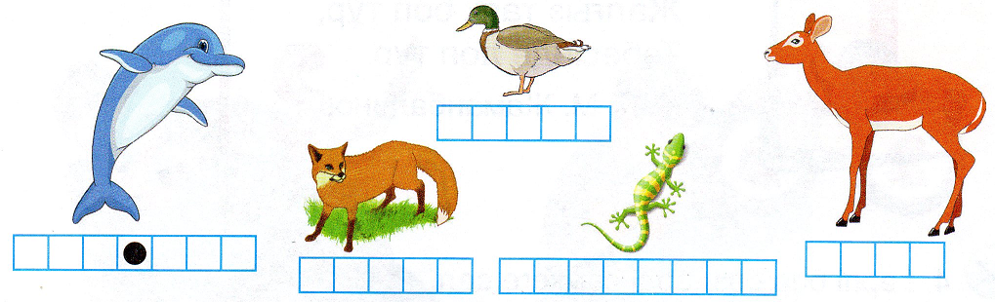  -Е əрпі кездесетін жануарларбар ма?  -Осылардың ішіндегі өз өлкесінде тіршілік ететін жануарларбар ма?  2- тапсырма  -Балалар, суретте не бейнеленген?  -Ал, суда тіршілік ететін жануарларды сурет бойынша ажырат.  Суда тіршілік ететіндерін көк түспен, құрлықта тіршілік ететіндерді жасыл түспен қоршап сыз.  -Е дыбысы қай сөздерде бар?  -Қайсысы бекіре?  Е дыбысы кездесетін жануардың атын қайталап, сөзерді буынға бөледі.  Е дыбысы сөздің басында,ортасында, аяғында келетінін түсіндіру.  - Қане, бәріміз бірге «Е» деп айтып көрейікші.  Е дауысты дыбыс. Е дыбысын айтқанда дауысымыз жіңішкеріп естіледі, дыбыс ерін арқылы айтылады.  -Енді, Ее әрпінің таңбасымен танысайық.  - Қандай текшемен белгілейміз?  Керік, бекіре, түйе сөздеріне дыбыстық талдау жасау.  Сергіту сәті  Тербеледі ағаштар,  Алдымнан жел еседі.  Кіп-кішкентай ағаштар,  Үп-үлкен боп өседі.  3 тапсырма Өлең оқылады.  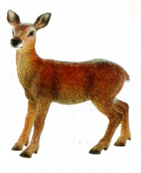Елік.  Лағымен екеуі  Елең-елең етеді.  Жүгірсе егер, меніңше,  Желді қуып жетеді.  Д.Станбеков  Елік сөзіне дыбыстық талдау жасау.  4 тапсырма Сурет бойынша жұмыс жүргізіледі..  Е әрпінің қандай затқа ұқсайтынын айтады.  Мұздан тайып Ш  Тоқтай алмай «Ш Ш Ш»-деп,  Төңкеріліп Е болды.  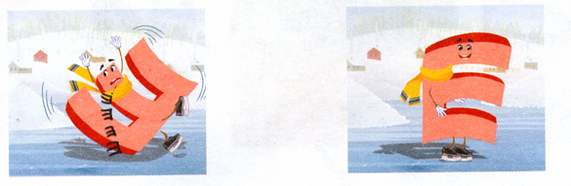  Тырмауышым тырнай, тырнай  Тісі түсті Е болды.  5 тапсырма Е әрпін түрлі заттардан құрастырып жасайды.  6 тапсырма  Мектеп жобасының сызбасын бастырып сызу.  Е әрпін тақтаға жазу  Е дыбысын ауада жазып көрсету  1,2,3  Жынап алып күш.  Қолға қалам аламыз,  Әдемілеп жазамыз.  Е әрпінің баспа түрін жазады. | Балалар мұқият тыңдап, сұраққа жауап беріп, əңгімелейді.  -Елік  -керік,кит, бекіре балық, түйе  Әліппе-дәптер  Ке-рік, кит, бе-кі-ре, түй-е.  Балалар Е дыбысын хормен айтады.  -қызыл  Балалар орындарынан тұрып, өлен жолдарын қимылмен айтады  Балалар өлеңді тыңдап, өлең жолдарындағы жануардың атын қайталайды.  Елік (қызыл, көк дөңгелектер)  Е әрпі туралы өлеңді тыңдайды  Моншақтан, таяқшадан.  Оның қай әріпке ұқсайтының айтады.  Әліппе-дәптер
Рефлексивті– түзету | Д/о: «Сөз ойла, тез ойла»  Кері байланыс «Үкі»  - – бәрін түсіндім, басқаларға да түсіндіре аламын – жасыл үкі.  - – түсіндім, бірақ түсіндіре алмаймын – сары үкі.  3– ештеңе түсінбедім – қызыл үкі. | Екі топқа бөліну арқылы Е дыбысы бар сөзді қай топ көп ойласа, сол топ жеңімпаз болады.  Балалар сабақта өзінің жұмысына баға береді. Қысқыштарды қыстыру арқылы

Күтілетін нәтиже:

Білуі керек:Балалардың дыбыс пен әріпті білуі,оларды ажырата алады. Дыбыс арқылы Ее әрпін ажырата алады.

Болуы керек: Жаңа Ее дыбысы туралы түсініктері бар. Ее әріпін жаза алады.

Істей білуі керек: Дыбыс пен әріптің айырмашылығын біледі.Суреттерді сипаттай біледі. Текшелермен жұмыс жасай алады.

